UNIVERSIDADE FEDERAL DE JUIZ DE FORA
CENTRO REGIONAL DE INOVAÇÃO E
TRANSFERÊNCIA DE TECNOLOGIA

Veículo de comunicação: Site institucional da UFJF
Editoria: Pesquisa e Inovação
Data: 13/05/2019
Assunto: ICH recebe sessão do Fórum de Inovação
Link: https://www2.ufjf.br/noticias/2019/05/13/ich-recebe-sessao-do-forum-de-inovacao/

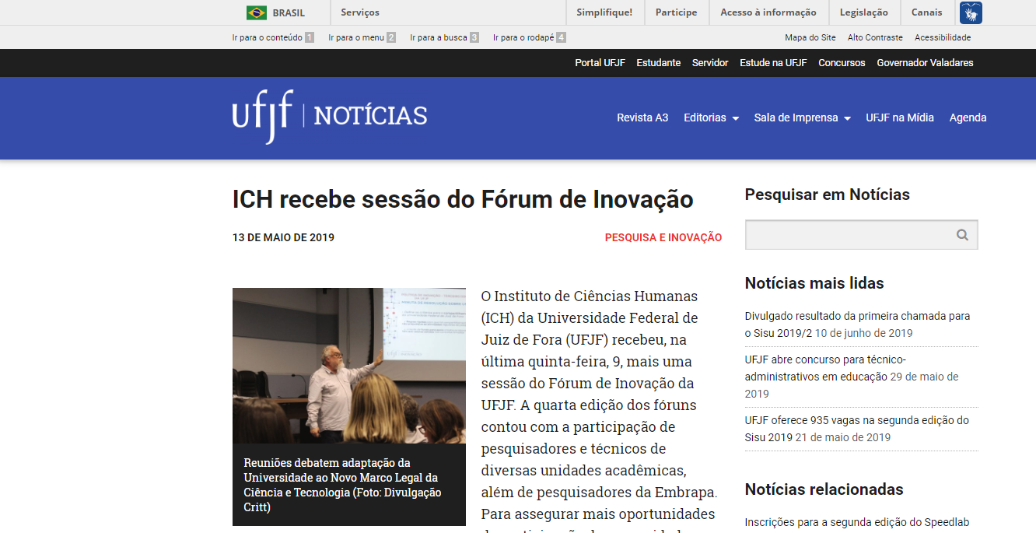

CLIPPING MENSAL – MAIO DE 2019
UNIVERSIDADE FEDERAL DE JUIZ DE FORA
CENTRO REGIONAL DE INOVAÇÃO E
TRANSFERÊNCIA DE TECNOLOGIA

Veículo de comunicação: Site institucional da UFJF
Editoria: Ensino e oportunidades
Data: 20/05/2019
Assunto: Você sabia que dá para aprender sobre negócios estudando os Beatles?
Link: https://www2.ufjf.br/noticias/2019/05/20/voce-sabia-que-da-para-aprender-sobre-negocios-estudando-os-beatles/

CLIPPING MENSAL – MAIO DE 2019
UNIVERSIDADE FEDERAL DE JUIZ DE FORA
CENTRO REGIONAL DE INOVAÇÃO E
TRANSFERÊNCIA DE TECNOLOGIA

Veículo de comunicação: Site institucional da UFJF
Editoria: Ensino e oportunidades
Data: 21/05/2019
Assunto: Inscrições para a segunda edição do Speedlab vão até 6 de junho
Link: https://www2.ufjf.br/noticias/2019/05/21/estao-abertas-as-inscricoes-para-a-segunda-edicao-do-speedlab/

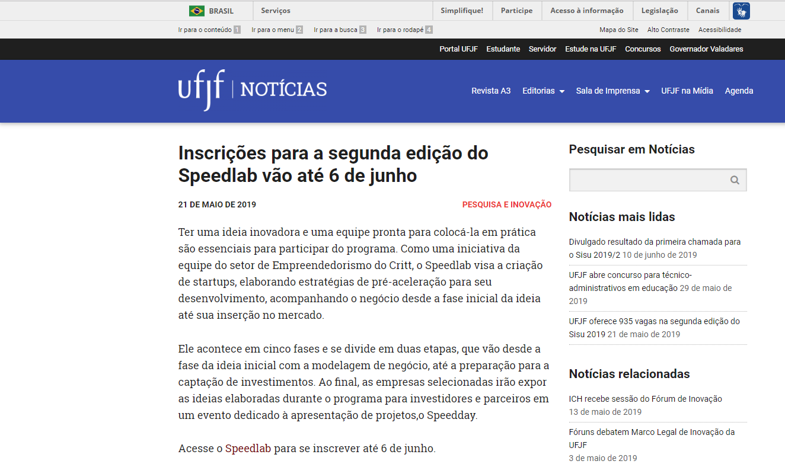

CLIPPING MENSAL – MAIO DE 2019

